

Comité de Quartier Rosemont St-Ferjeux
1 Avenue Ducat
25000 BESANCON

PROJET ASSOCIATIF

2024-2025
Sommaire

Préambule : le pourquoi d’un projet associatif

- Les missions du Comité de quartier Page 3
  - Quelques mots d’histoire Page 3
  - Les missions du Comité de quartier Page 4

- La carte d’identité de l’association Page 5
  - L’association Comité de quartier Page 5
  - Les membres de l’association Page 5
  - L’équipe de salariés Page 6
  - Les particularités du territoire Page 6

- Les valeurs de l’association Page 7

- Les champs d’intervention de l’association Page 7

- Les moyens de l’association Page 8

- Les projets de l’association Page 9

& & & & &

« L'Association a pour but de promouvoir, dans un esprit laïque, une action d'animation globale favorisant l'accession de la population du Quartier, de la ville de Besançon et de son agglomération à l'information, la réflexion et la participation dans les domaines sociaux, éducatifs et culturels.
Elle participe avec l'ensemble de ses partenaires (institutions, associations, collectivités, Etat, etc.) à la mise en œuvre (création, gestion, contrôle) des moyens sociaux - éducatifs et culturels dédiés à la poursuite de son objet. »
Article 1-3 des statuts du Comité de quartier Rosemont St-Ferjeux.
Affirmations fondamentales, mais très générales, qui se doivent, pour être mises en application, d’être reprises et déclinées dans le Projet Associatif.
Ce dernier se devra de traduire l’engagement de l’association, ses priorités, ses principes, ses motivations ; il définira le sens de ses actions et fixera les orientations et les moyens à mobiliser nécessaires à leur concrétisation.

Le projet associatif doit être un texte clair et compris de tous, bénévoles, salariés, adhérents, mais aussi par les partenaires, les élus locaux, …. En effet, il a pour objectif d’être un outil de communication interne et externe, d’être un outil de mobilisation, d’être un outil au service de l’éthique associative, d’être un outil stratégique de recherche de financement.

Elaborer et mettre en œuvre son PROJET ASSOCIATIF est un investissement important et engage l'association de façon durable, même si, comme tout projet, celui-ci devra être évalué et adapté régulièrement en fonction du développement de la structure et de l’évolution de l’environnement.

- Les missions du Comité de quartier

  - Quelques mots d’histoire
Le Comité de quartier de Rosemont St-Ferjeux a été créé le 1er avril 1977 à l’initiative des habitants. Association loi de 1901 laïque, donc totalement indépendante, le Comité de quartier œuvre depuis cette date pour améliorer la vie des familles dans le quartier. Historiquement, il est important de souligner la dimension solidaire de l’association avec la constitution d’un pôle solidarité au début des années 80, puis l’établissement d’un lien fort avec les différents acteurs sociaux du quartier et la constitution en 1993 d’un chantier d’insertion. Enfin, en 1994, prend forme un accueil de jour sous le nom de « la buanderie ».
Cette solidarité est encore très présente à ce jour, corrélée à un souci de proximité, d’écoute et d’accompagnement des habitants du quartier.
Le Comité de quartier a poursuivi la diversification de ses activités ; celle-ci se traduisant, entre autres, par l’obtention d’agréments spécifiques et la mise en place de différentes conventions avec la Ville de Besançon, la CAF ou encore le Département.
« ….la maison de quartier dispose d’une légitimité particulière du fait de la fonction d’ « animation globale » liée à son agrément « centre social » délivré par la CAF, sur des quartiers où la ville ne dispose pas de centre social municipal. Cet agrément constitue à la fois une reconnaissance et une responsabilité, et il implique un dialogue étroit entre cette structure et la collectivité pour porter ensemble les enjeux de développement du quartier dans un esprit démocratique au service de l’intérêt général. »
« L’animation globale c’est :
- Une approche globale des besoins des habitants et du territoire,
- Une coordination des initiatives, une cohérence des projets,
- Un lieu de coordination et de concertation contribuant au développement social local, favorisant la participation des habitants à la vie sociale. »

  - Les missions
Lieu d’expression, d’ouverture et de partage, le Comité de quartier se doit, au quotidien, d’avoir une approche globale des réalités de son territoire, de mettre en œuvre des partenariats et d’être l’interface entre les besoins des habitants et les politiques locales. Pour ce faire, il assure différentes missions :
- Mission d’accueil : lieu central du quartier, la Maison de quartier est un lieu d’informations, de ressources et d’orientation. C’est un espace de relais, de mise en relation entre les habitants et les équipements et services qui leur sont destinés. Elle se doit de cultiver cette capacité relationnelle à répondre aux différentes questions, à accompagner les personnes fragiles.

- Mission sociale : elle se matérialise par une écoute des besoins et attentes des habitants, par la nécessité de connaître la vie du quartier. Cette écoute se traduit d’une part, par une aide auprès de ces derniers à construire et à prendre en main leurs projets de façon individuelle ou collective et, d’autre part, par la mise en place de réunions de concertation pouvant conduire à l’organisation d’évènements.

- Mission de coordination : elle s’exprime dans une approche fédératrice par le développement de partenariats, de mutualisation, de coopération au niveau des habitants mais aussi auprès des différents acteurs associatifs et institutionnels.

- Mission de lien et de liant favorisant la mixité sociale, culturelle, générationnelle en gardant une identité propre tout en s’ouvrant à l’autre, à la différence et à d’autres territoires. Cette mission se traduit donc aussi par une démarche vers l’extérieur, par le fait de conforter les liens établis avec nombre de réseaux et de structures externes au quartier, par l’établissement d’un dialogue privilégié avec les institutions. L’activité n’étant alors qu’un prétexte à l’atteinte de cet objectif.

- Mission d’innovation, de regard vers demain : le Comité de quartier se doit de favoriser l’émergence et l’accompagnement des initiatives individuelles ou collectives des adhérents, des habitants. Elle doit se faire l’écho de regards nouveaux, de réponses différentes pouvant amener la Maison de quartier à avoir un rayonnement au-delà de ce dernier.

- La carte d’identité de l’association

  - L’association Comité de quartier
Le Comité de quartier est domicilié à :
Maison de quartier, 1 avenue Ducat, 25000 Besançon.
Tel. : 03/81/52/42/52
Locaux agrandis, puis rénovés, situés dans « La Combe » ; coin de verdure donnant à ceux-ci non seulement un côté champêtre, mais aussi un espace de jeux agréable et sécurisé pour les enfants de l’accueil de loisirs.
Dans son choix d’être à l’écoute des habitants, de larges permanences horaires ont été mises en place :
- Les lundi et jeudi de 8h30 à 18h.
- Les mardi, mercredi et vendredi de 8h30 à 12h et de 14h à 18h.

  - Les membres de l’association
Comme toute association, le Comité de quartier comporte un certain nombre d’adhérents. Celui-ci oscille entre 1000 et 1200. Les adhérents se répartissent en 60% d’adultes et 40% d’enfants ; 31% sont originaires du quartier.
Le Conseil d’Administration, composé de 11 membres, se réunit régulièrement.
Un nouveau bureau a été élu en Mai 2023 :
- Président : Denis Poignand
- Vice-Présidente : Claudine Ricot
- Vice-Président : Alain Perret
- Trésorier : Pierre Rueff
- Secrétaire : Alexandra Cordier
  - L’équipe de salariés
Le Comité de quartier emploie aujourd’hui 33 salariés ; 12 de ceux-ci sont considérés comme des permanents et se répartissent dans les pôles accueil, animation, solidarité et gestion-administration.
Les autres, auxquels viennent s’ajouter des vacataires, animent les différents ateliers.

  - Les particularités du territoire
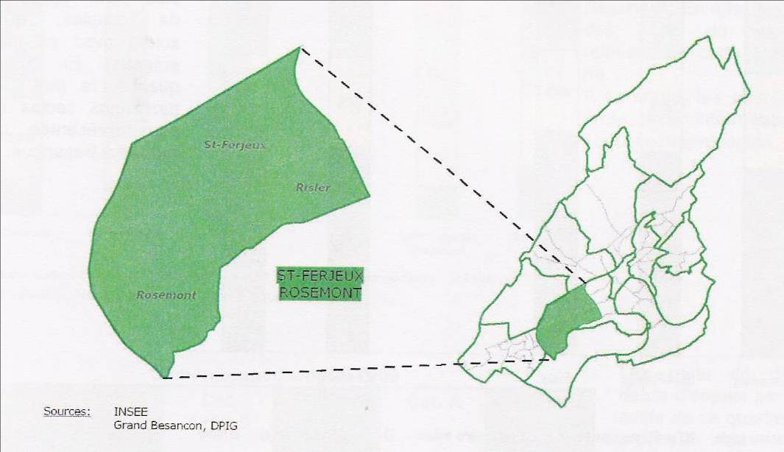

Territoire riche de ses diversités sociale, culturelle, ethnique, il présente cependant un fort éclatement géographique par rapport à la structure ainsi qu’une « frontière » en son milieu (rue de Dole), entraînant des problématiques de mobilisation, de communication. A la facilité de déplacement vers le centre-ville et l’espace péri-urbain, s’oppose la rareté des moyens de transport intra-quartier ; élément d’autant plus préoccupant au regard du vieillissement de la population et donc à sa possibilité d’être acteur au sein de la Maison de quartier.

- Les valeurs

« … permettre l’accession des habitants, des adhérents à l’information, la réflexion, la relation et la participation dans les domaines sociaux, éducatifs et culturels ».
Différentes valeurs habitent les acteurs du Comité de quartier ; celles-ci se déclinent en trois domaines :
- La relation à l’autre, l’ouverture
  - Citoyenneté et respect : valeurs fortes défendues au travers, entre autres, la volonté d’une impartialité dans les actions conduites ou encore d’une attitude liant confidentialité et neutralité dans chacune des situations rencontrées.
  - Le bien-être, le mieux-être, est un souci permanent des différents acteurs qui se manifeste par une volonté d’accompagnement, de soutien dans les projets individuels ou collectifs.
  - L’écoute des besoins, la proximité, par une grande disponibilité à l’égard des habitants, par une présence des bénévoles dans la vie du quartier. Cette écoute est nécessaire à l’adéquation entre les souhaits, les envies et les actions à mener par le Comité de quartier.
- Le lien social, la mixité
  - Le vivre ensemble par l’envie d’être acteur dans des actions collectives, dans des moments où la mixité, quelle qu’elle soit, a toute sa place.
  - Le lien par cette démarche d’aller vers l’autre, de lui donner la possibilité d’être acteur.
- La coopération, la solidarité
  - La coopération, le partage : valeurs se déclinant au quotidien, à l’intérieur comme à l’extérieur de la Maison de quartier, par la création de temps d’échange, d’actions communes, …
  - L’entraide, par le fait de se rendre disponible, de créer du liant entre les personnes, …

L’ensemble de ces valeurs est le socle du « pourquoi de l’existence » du Comité de quartier ; elles se doivent d’être partagées et cultivées par l’ensemble de ses bénévoles et salariés conduisant ainsi celui-ci à être connu et reconnu comme un acteur premier dans l’amélioration de la qualité de vie des habitants.

- L’offre de l’association

Les champs d’intervention de l’association sont nombreux et se doivent, au quotidien, de couvrir les missions qui lui sont confiées, les besoins exprimés ou envies à susciter auprès des habitants du quartier et de l’ensemble des adhérents. L’association s’engage dans les champs suivants :

L’éducation
  - Elle propose, dans le cadre de l’Accompagnement à la scolarité, d’aider les enfants dans leur parcours scolaire par un soutien pédagogique mais aussi par une ouverture, un éveil à la culture et à la citoyenneté
  - Cette approche éducative se conjugue aussi auprès des familles par l’Animation collectif famille qui permet les rencontres, les échanges avec, entre autres, des professionnels de l’enfance, de l’éducation, ….

L’entraide et la solidarité
La solidarité est l’une des valeurs fondatrices du Comité de quartier. Elle traduit, comme les autres champs d’intervention, la volonté d’être un soutien dans la construction à la fois de l’identité mais aussi dans les projets de vie des personnes nous sollicitant. Cela se traduit par :
- La coordination de permanences emploi, l’animation d’ateliers mobilisation vers l’emploi, la conduite d’un chantier d’insertion
- La mise en place de temps de formation sur les savoirs de base, sur la lutte contre l’illectronisme
- L’animation d’ateliers sociolinguistiques auprès de publics d’origine étrangère
- L’animation du groupe solidarité emploi

L’accès à la culture et aux loisirs
Notre objectif premier est de nous attacher à répondre aux attentes mais aussi à être innovant dans ce qui est proposé afin de favoriser l’éveil de chacun, de cultiver le bien-être, et ce, quelque-soit l’âge, les sensibilités, la culture originelle. Cette offre de loisirs et de cultures se décline à travers :
- la mise en place d’ateliers artistiques et sportifs,
- une veille relative aux activités proposées par nos différents partenaires,
- une programmation variée autour des mercredis et vacances scolaires pour les enfants de 3 à 15 ans……

- Les moyens de l’association :

Le Comité de quartier étant dans une dynamique d’adaptation au regard des évolutions de son environnement, ses moyens diffèrent selon ses propres choix mais aussi selon les orientations politiques définies par ses différents partenaires. Cette sécurité mais aussi fragilité va amener l’association à réfléchir sur les moyens à développer afin de diversifier ses ressources financières.
- Moyens humains :
  - Les bénévoles
Les pionniers de l’association, ils sont cette proximité de vie au sein du quartier, porteurs du projet associatif et communiquant sur nos valeurs.
  - Les salariés
    - Le personnel d’accueil, c’est le cœur de la Maison de quartier ; une grande amplitude horaire et la volonté d’être à l’écoute des demandes, d’être accueillant, sécurisant parfois.
    - Les acteurs de terrain ; ils sont les oreilles, les liants dans nos diverses missions de proximité, les régulateurs-coordinateurs dans les actions à mener.
    - Les référents d’activités ; ils sont les apports complémentaires professionnels qui nous permettent d’avoir une palette conséquente dans les réponses à apporter aux besoins et attentes des adhérents.
- Moyens matériels :
  - Les plus : des bâtiments rénovés, un espace extérieur de verdure, de nombreuses salles permettant de multiples activités, deux lieux clairement identifiés.
  - Les moins : un manque d’espace « bureau » qui amène une sur-colocation peu efficiente à l’atteinte des objectifs de chacun. Des demandes de matériels de plus en plus nombreuses de la part des différents acteurs avec des problématiques de rangement.
  - Les installations mises à dispositions par nos différents partenaires (autres structures, ville) sont un véritable plus dans notre volonté de proposer des activités variées et de qualité.
- Moyens financiers :
Les ressources financières du Comité de quartier viennent, pour partie, des subventions liées aux conventions et agréments passés avec nos différents partenaires, et pour une autre part des activités et projets conduits, des prestations réalisées par le chantier d’insertion, des cotisations des adhérents.

- Les axes de réflexion et projets de l’association

La mise en œuvre de ses missions, la culture de ses valeurs, est une démarche active et volontaire qui conduit le Comité de quartier à s’engager dans divers projets.
Dès la conception de ceux-ci, des modalités d’évaluation devront être fixées afin de pouvoir non seulement, mesurer l’impact, l’utilité des actions engagées mais aussi de repérer des points d’amélioration, d’ajustement.
- Développer notre communication afin de faire savoir le Nous en direction des habitants, des institutions, par la mise en place de temps de travail ou une présence active aussi bien à l’interne (équipe, Conseil d’Administration, Centre Social) qu’à l’externe (commission communication de QLB, CCH, …). Démarche à initier plus globalement par la mise en place d’un outil collaboratif d’information à destination du plus grand nombre.

- Créer un ou des partenariats avec les acteurs économiques locaux par la conduite d’une dynamique identique à celle déployée auprès des acteurs sociaux, en tissant des liens qui nous permettront à la fois d’être à l’écoute de leurs projets et de leurs envies, mais aussi de devenir des partenaires porteurs de valeurs et actions partagés.

- Poursuivre l’engagement sur l’inclusion comme thème transversal à l’ensemble des Pôles du Comité de quartier par la sensibilisation de chacun à la gestion de la différence et des ressemblances (mixité, …).

- Poursuivre la relation de proximité, en favorisant le « aller vers », avec les habitants et les acteurs associatifs par la mise en place d’actions visant à répondre à leurs souhaits de loisirs, de découvertes mais aussi d’engagement.

- Maintenir le volet Enfance-Famille comme un axe prioritaire de recherche-action avec l’inclusion dans celle-ci des acteurs du Comité de quartier, mais aussi des partenaires des réseaux sociaux (veille sociale, …)
Cette volonté d’évaluation, de pilotage s’applique à l’ensemble du projet associatif conduisant l’association à se questionner de façon régulière sur ses choix, ses orientations, son lendemain.

